Контрольная работа по теме : «Колебания и волны »
Вариант 1
1.По графику гармонических колебаний определите амплитуду ,период, частоту колебаний.
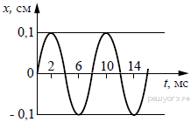
2. На рисунке представлены графики зависимости смещения x грузов от времени t при колебаниях двух математических маятников. Используя данные графика, выберите из предложенного перечня два верных утверждения. Укажите их номера.
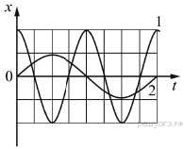

1) Амплитуда колебаний первого маятника в 2 раза больше амплитуды колебаний второго маятника.
2) Маятники совершают колебания с одинаковой частотой.
3) Длина нити второго маятника меньше длины нити первого маятника.
4) Период колебаний второго маятника в 2 раза больше.
5) Колебания маятников являются затухающими.

3 Определите период колебаний груза на пружине, если масса груза 100 г, а жесткость пружины 10 Н/м.
4. В океане длина волны достигает 300 м, а период колебаний 15 с. Определите скорость распространения такой волны.
5. Какой кирпич - пористый или обыкновенный – обеспечивает лучшую звукоизоляцию? Почему?

Контрольная работа по теме : «Колебания и волны »
Вариант 2
- По графику гармонических колебаний определите амплитуду ,период, частоту колебаний.
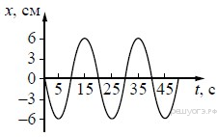

2. На рисунке представлены графики зависимости смещения x от времени t при колебаниях двух математических маятников.

Используя данные графика, выберите из предложенного перечня два верных утверждения. Укажите их номера.

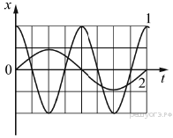

1) Частота колебаний первого маятника в 2 раза больше частоты колебаний второго маятника.
2) Маятники совершают колебания с одинаковой амплитудой.
3) Период колебаний первого маятника в 2 раза больше периода колебаний второго маятника.
4) Длина нити первого маятника меньше длины нити второго маятника.
5) Первый маятник совершает затухающие колебания.

3. Чему равен период колебаний математического маятника длиной 10 метров
4. Скорость распространения волн, качающих лодку, равна 1,5 м/с. Определите период колебаний лодки, если длина волны равна 6 м.
5. Почему в заполненном публикой зале музыка звучит менее громко, чем в пустом

Контрольная работа по теме : «Колебания и волны »
Вариант 3
- По графику гармонических колебаний определите амплитуду ,период, частоту колебаний.
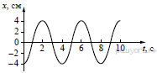
2. На рисунке представлены графики зависимости смещения xот времени t для двух математических маятников. Из предложенного перечня утверждений выберите два правильных.
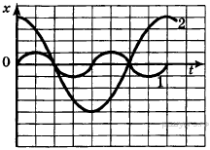
1) Маятник 2 совершает колебания с большей частотой.
2) Маятники совершают колебания с одинаковой частотой, но разной амплитудой.
3) Оба маятника совершают гармонические колебания.
4) Длина нити первого маятника больше длины нити второго маятника.
5) Амплитуды колебаний маятников различаются в четыре раза.

3. Определите массу груза, колеблющегося на пружине жесткостью 36Н/м, если за 10с он совершает 10 полных колебаний.
4. . Человек, стоящий на берегу моря, определил, что расстояние между следующими друг за другом гребнями равно 12 м. Кроме того, он подсчитал, что за 75 с мимо него прошло 16 волновых гребней. Определите скорость распространения волны.
5. Если ударить молотком по одному концу длинной металлической трубы, то стоящий у другого конца трубы услышит двойной удар. Почему?

